班级动态(2025.4.14)
一、晨间来园基本情况
1.来园人数： 应到23人，实到22人，今天大部分幼儿来园情绪好，能主动与同伴、老师打招呼，并积极愉快地参与到一日活动中。
2.谈话：好吃的食物
食物是我们成长的原动力，每个人都需要食物。不同的食物含有不同的营养成分，食物的选择往往影响我们身体的健康与发展。本次活动将组织幼儿结合调查表，通过谈话的形式来分享一下自己所喜欢的食物的，如：食物的外形、口味、简单的营养等，从而促进幼儿对于各种食物的整体感知。
我喜欢吃火龙果，洗一洗，切一切，就能吃啦！ | 我想吃炸薯条，酥酥脆脆，很好吃哦！ | 我想吃寿司。里面包着蔬菜水果，很营养。
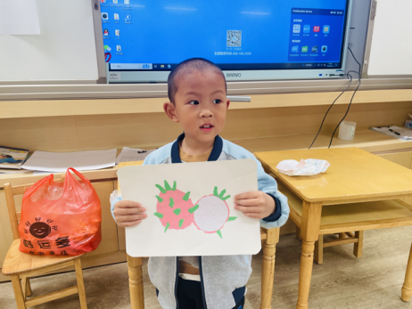 | 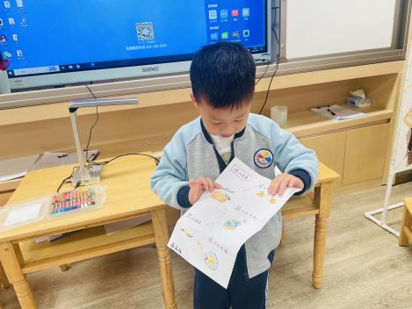 | 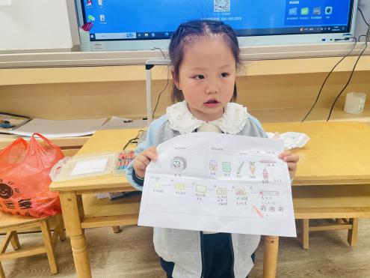
我想吃水果串，之前我们做过，酸酸甜甜。 | 我想做汉堡包和糖葫芦。 | 我想做爆米花冰激凌，我已经和妈妈在家里做过了，我给每个小朋友都带了一个。
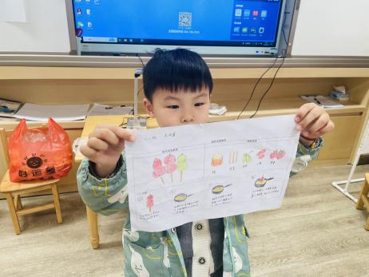 | 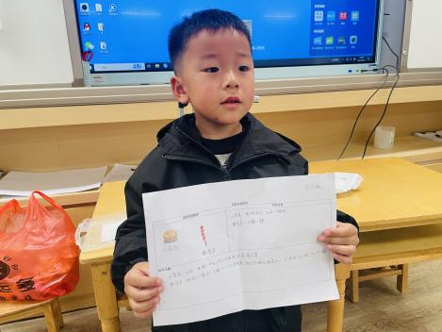 | 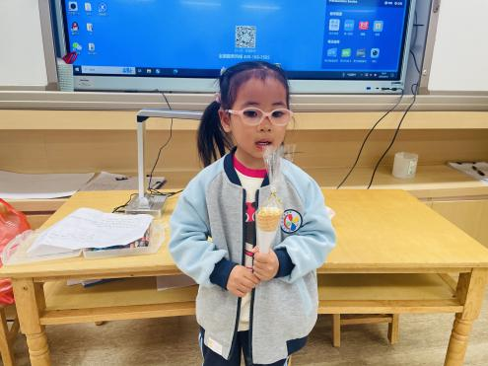
我想吃水果酸奶，酸奶很好吃。 | 我想做西瓜养乐多，冰冰爽爽，很舒服。 | 我想做草莓牛奶布丁，有水果还有果冻。
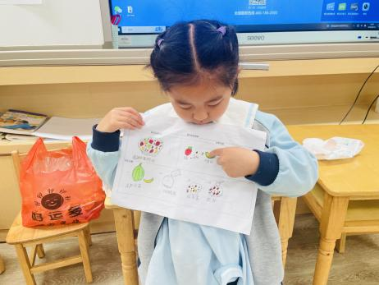 | 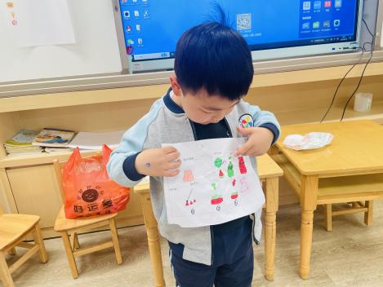 | 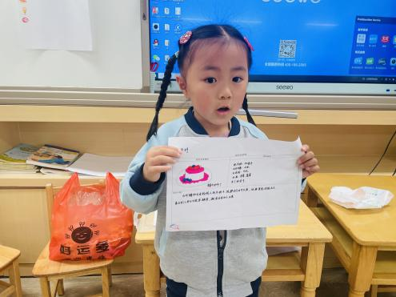
我们来投票啦，我要投寿司。 | 我想制作薯条。 | 投票结果出来啦，大家想要制作爆米花冰激凌。
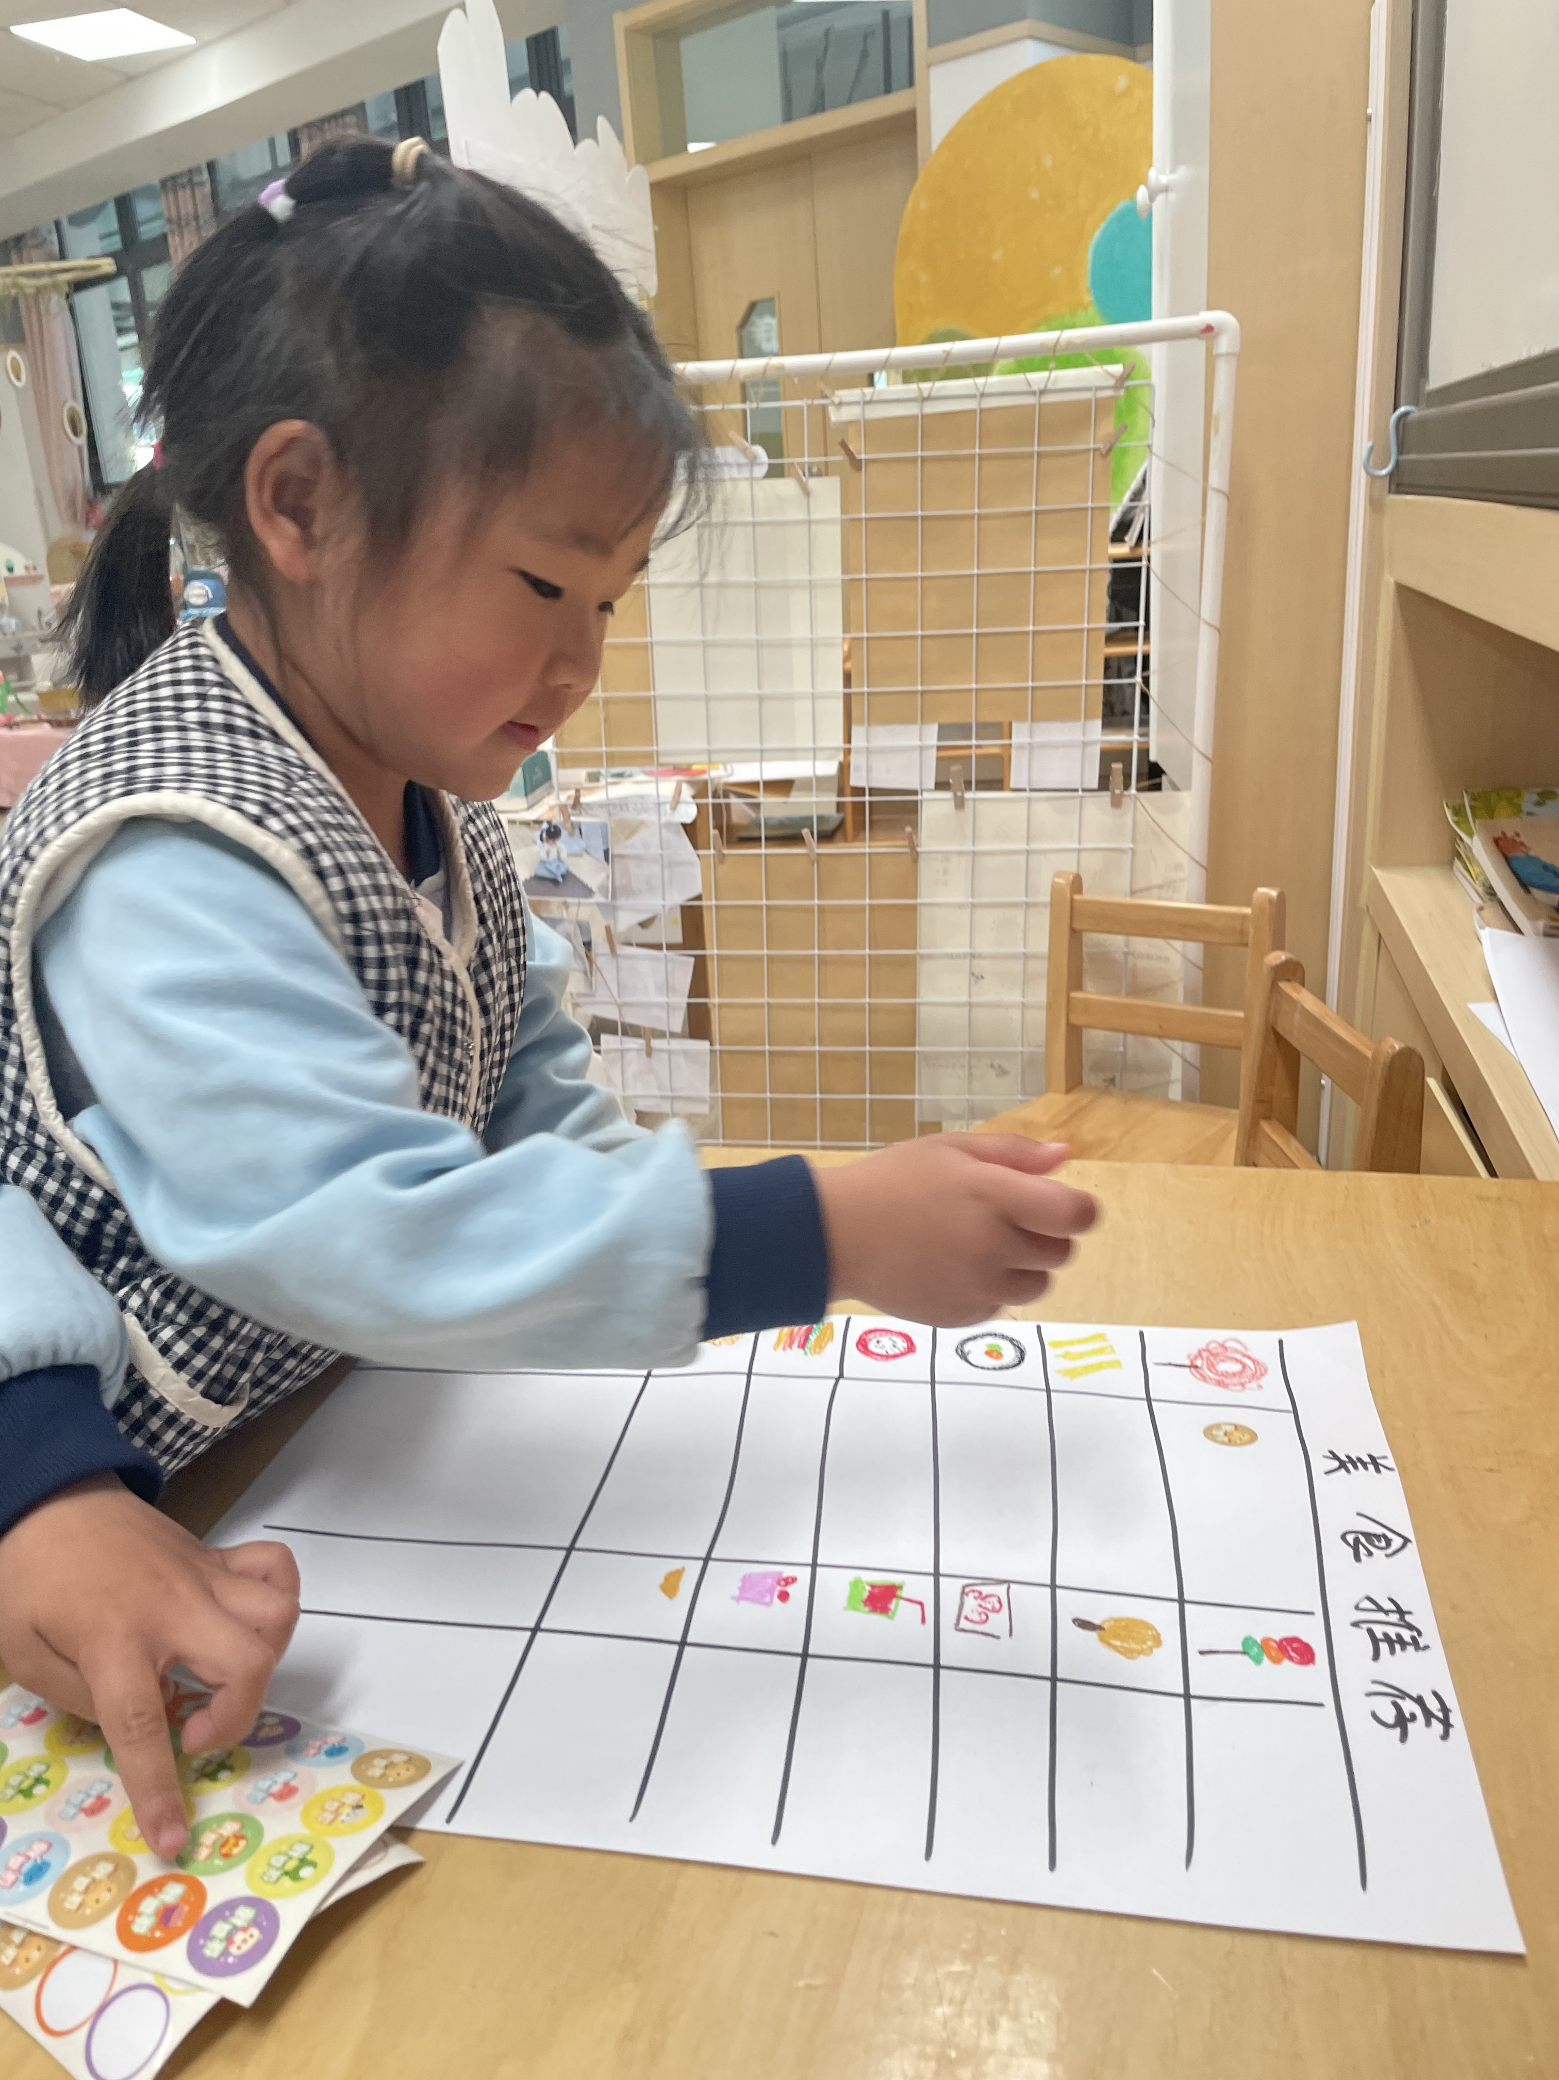 | 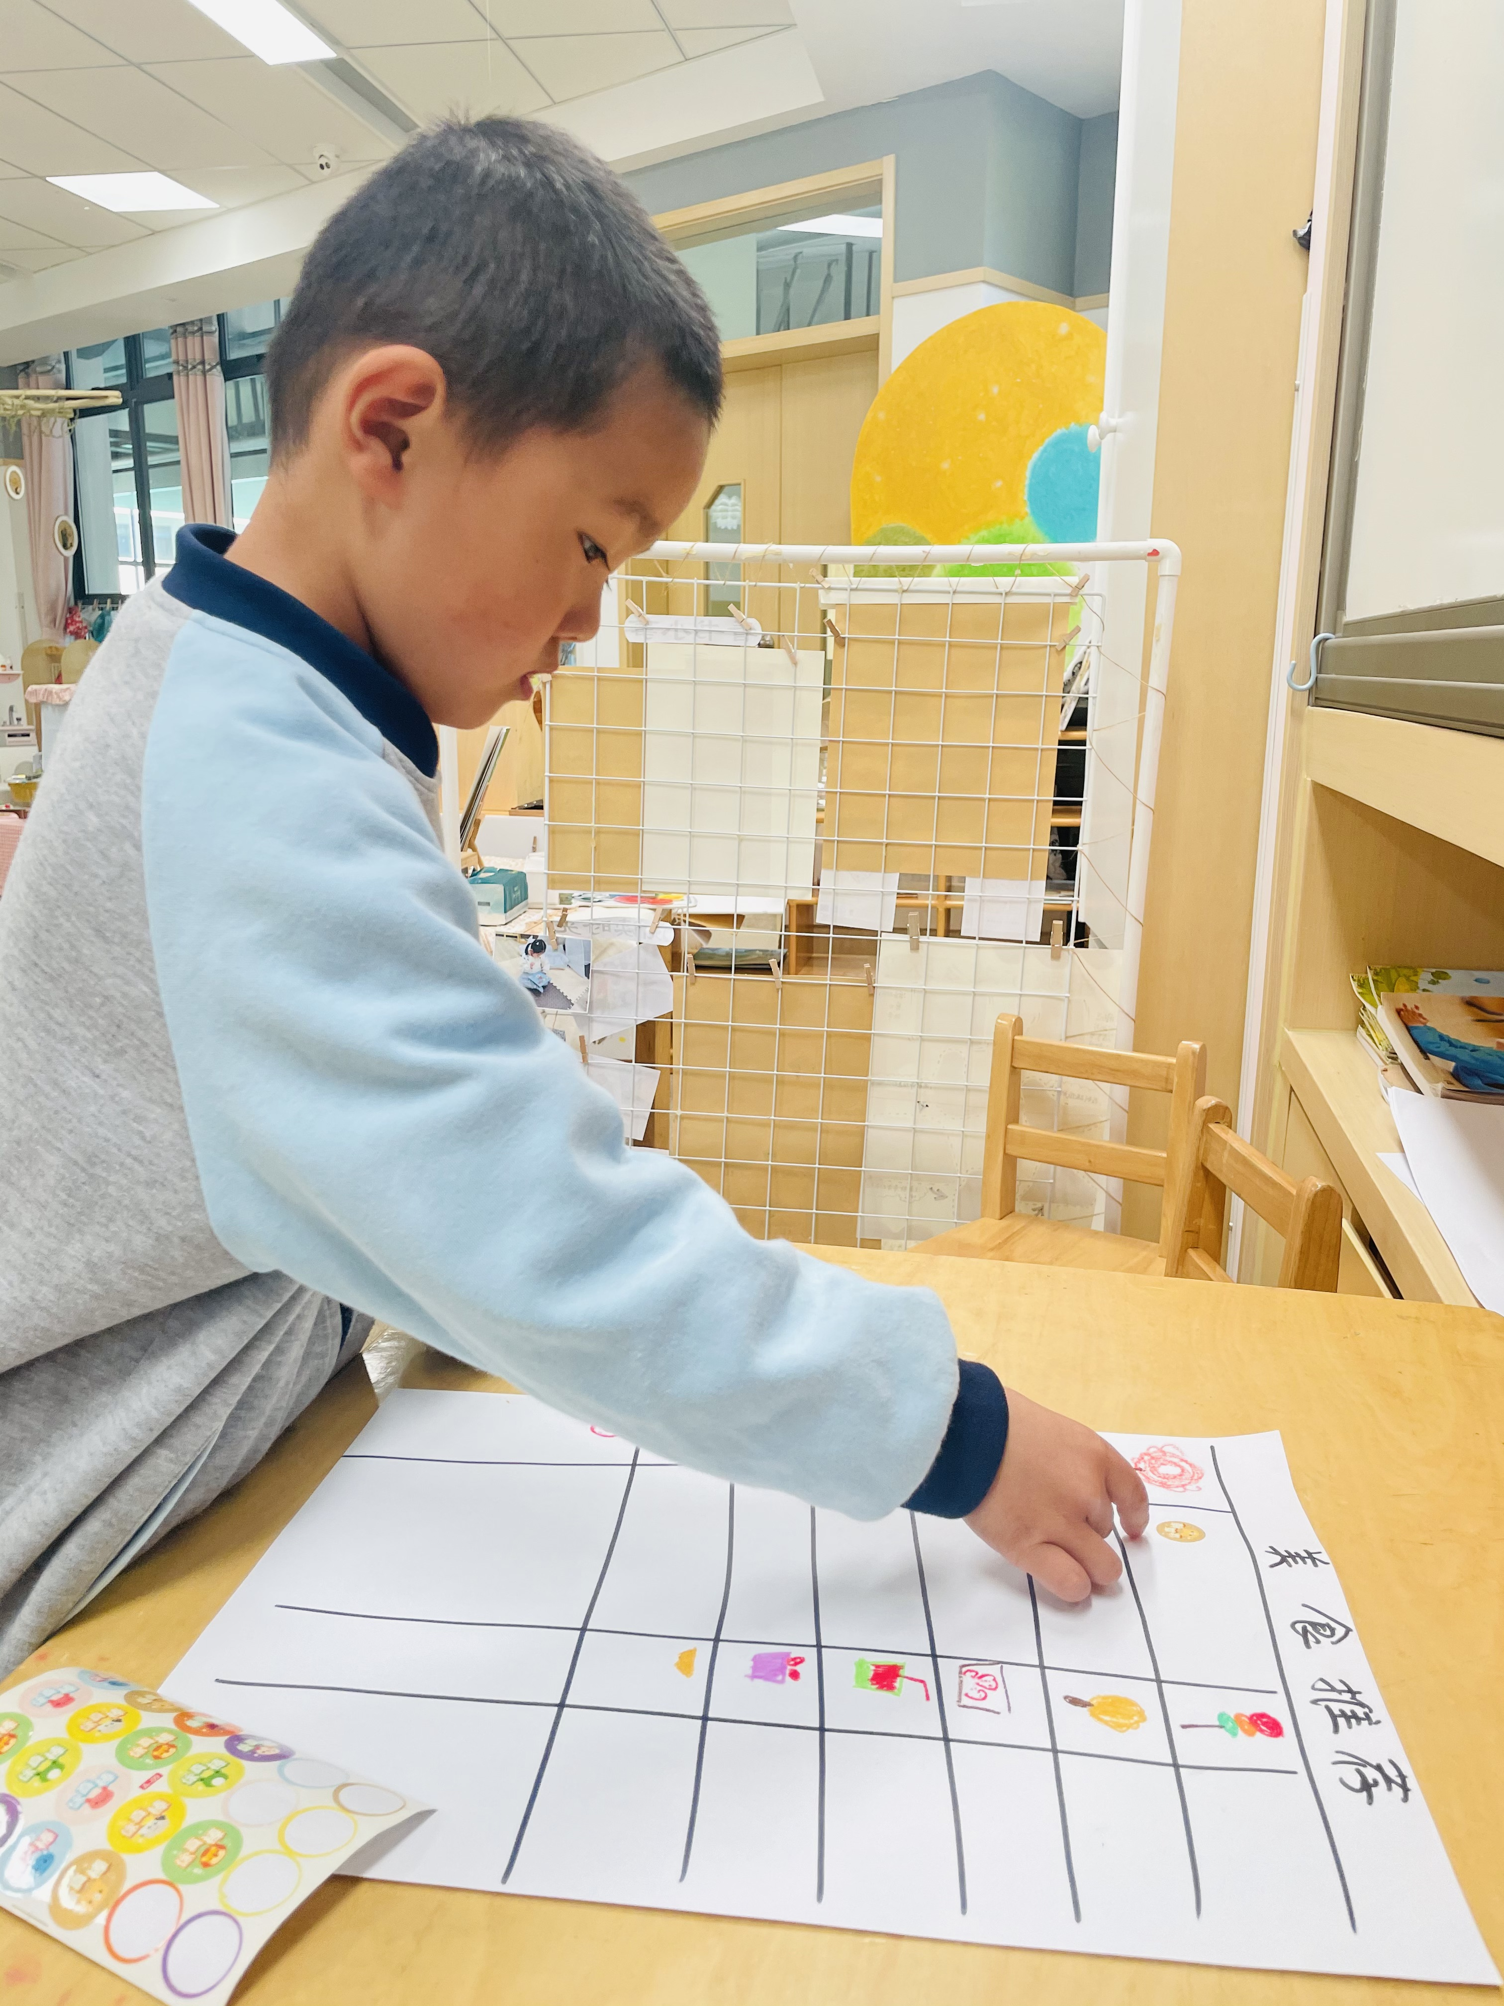 | 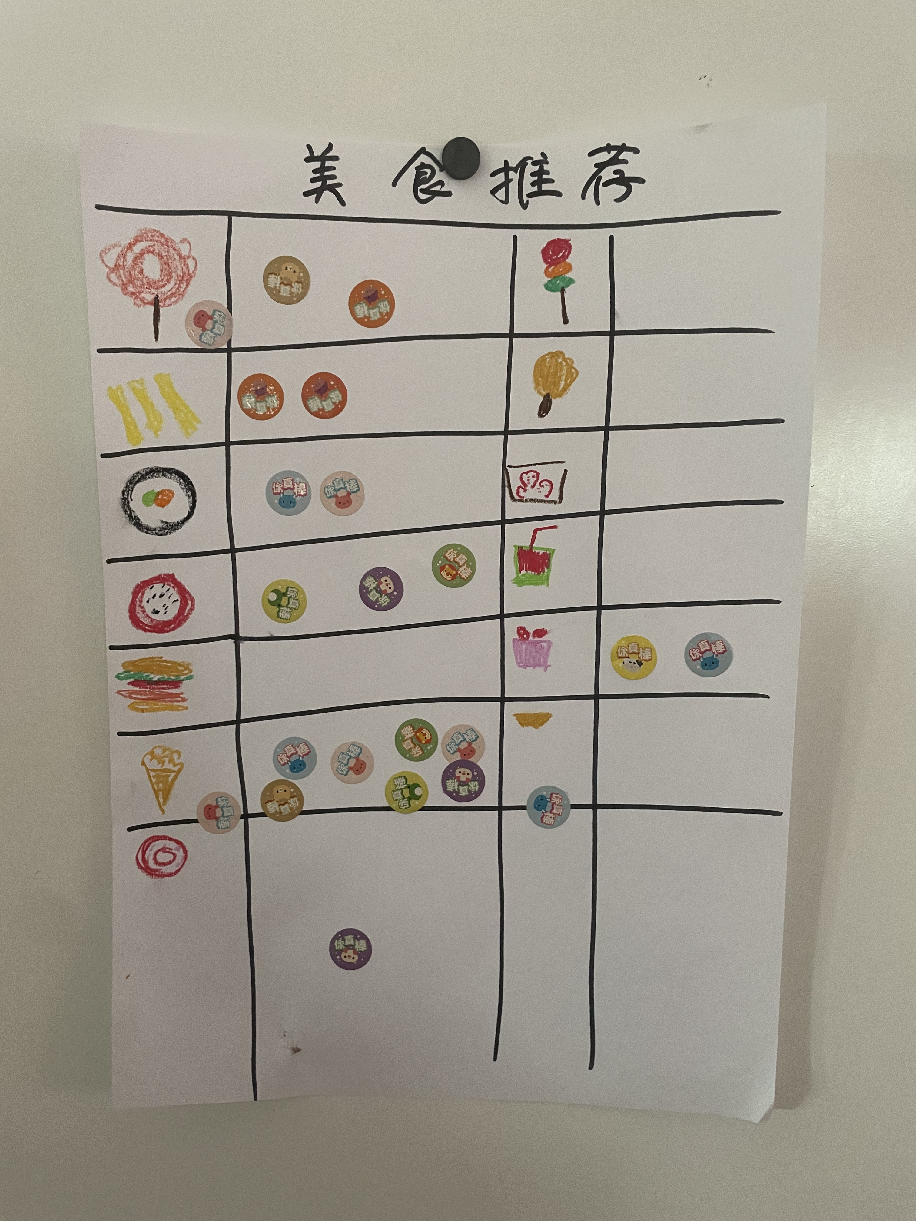
今天小朋友带着调查表介绍了自己的美食推荐，有的小朋友想要制作冰糖葫芦，有的小朋友介绍着大家都喜欢吃的炸薯条、炸鸡腿、棒棒糖和爆米花，陈语汐小朋友还带来了自己制作的成品，边说边分享自己的制作的爆米花冰激凌……大家都讲述着自己想要制作的美食，经过大家的投票，爆米花冰激凌给孩子们留下了深刻的印象，于是我们决定制作爆米花冰激凌。同时我们和孩子们一起用纸制作爆米花，感受美食的魅力：
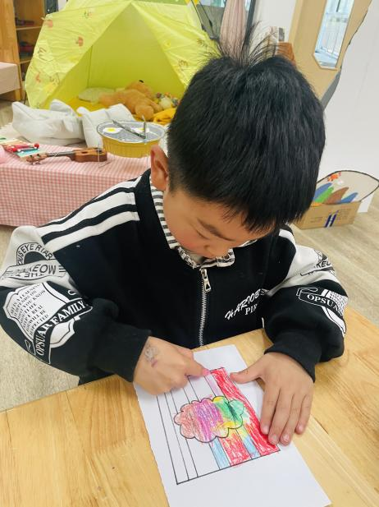 | 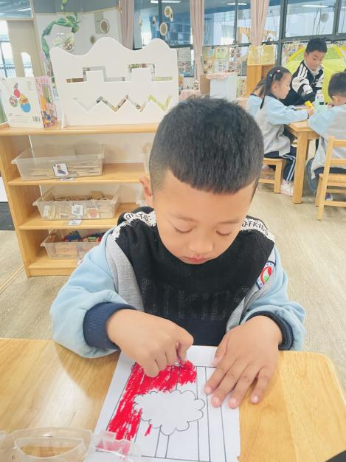 | 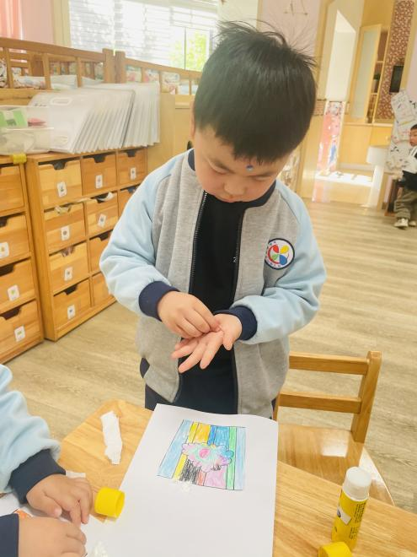
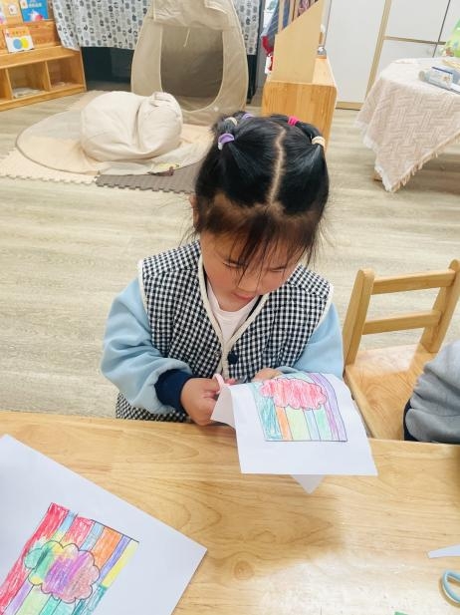 | 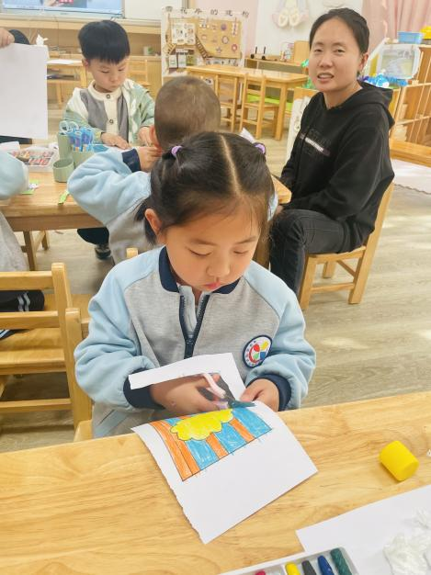 | 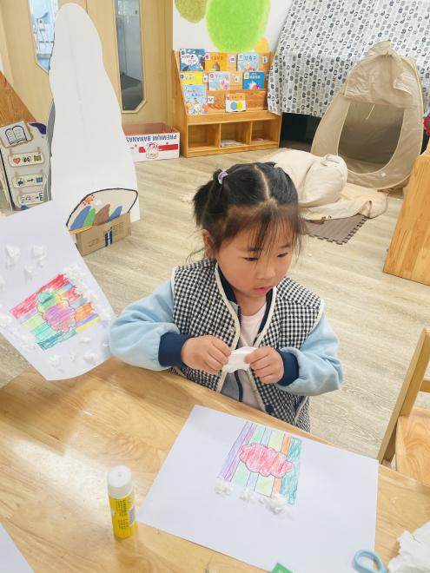

二、家园合作
各位家长，今天宝贝们完成了超有挑战的幼儿园首检！🎊听诊器贴在身体时安静的等待，看牙齿时乖乖“啊——”🦷，测试视力时能看准机器，最最骄傲的是——采血🩸时全员变身“勇敢小战士”！采血时虽然眼神怕怕，但还是没有哭闹，全程配合💪甚至有的宝贝因为找不到血管，找了几次都坚强如初，不怕💉点赞我的小勇士们👍
回家暖暖小任务：
🍭奖励一颗“勇敢果”
🚰多喝温水放松身体
🛌早早睡觉恢复元气
有特别情况会私信联系哟～📩
放学回家快用彩虹屁夸爆今天的“无泪小超人”吧！🌈✨

